ЛЬВІВСЬКИЙ НАЦІОНАЛЬНИЙ УНІВЕРСИТЕТ імені ІВАНА ФРАНКА

Факультет прикладної математики та інформатики

# Бази даних та інформаційні системи

## ЛАБОРАТОРНА РОБОТА №1

**Побудова концептуальної моделі бази даних у вигляді ER-діаграми**

Виконав:

Ст. Яцуляк Андрій Група ПМІ-21

Оцінка

Перевірила:

доц. Малець Р.Б.

2023

**Тема**: Побудова концептуальної моделі бази даних у вигляді ER-діаграми.

**Мета роботи:** Ознайомлення з процесом проектування бази даних на прикладі побудови концептуальної моделі бази даних у вигляді ER-діаграми (“сутність- зв’язок”).

**Завдання**

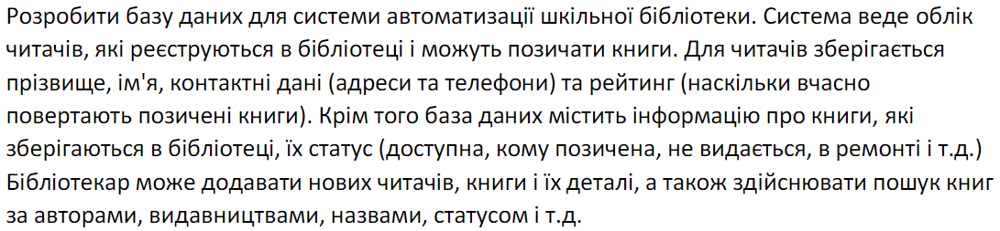

**Розв’язання**

